

**GERENCIA REGIONAL DE CONTROL DE APURÍMAC**

**INFORME DE HITO DE CONTROL**

**N° 14-2023-OCI/5333-SCC**

**CONTROL CONCURRENTE**

**GOBIERNO REGIONAL DE APURÍMAC**

**ABANCAY-ABANCAY-APURÍMAC**

**PROYECTO: “MEJORAMIENTO DE LA APLICACIÓN DE LAS TIC PARA EL ADECUADO DESARROLLO DE LAS COMPETENCIAS DE ESTUDIANTES Y DOCENTES EN LAS IIEE DE NIVEL SECUNDARIA DE LA PROVINCIA DE CHINCHEROS, UGEL CHINCHEROS - REGIÓN APURÍMAC”**

**HITO DE CONTROL N° 2**

**“CUMPLIMIENTO DE LAS ESPECIFICACIONES TECNICAS DE ADQUISICION DE EQUIPOS DE COMPUTO”**

**PERÍODO DE EVALUACIÓN DEL HITO DE CONTROL:**

**DEL 25 DE MARZO AL 11 DE ABRIL DE 2023**

**TOMO I DE I**

**ABANCAY, 11 DE ABRIL DE 2023**

"Decenio de la Igualdad de oportunidades para mujeres y hombres"

"Año del Fortalecimiento de la soberania Nacional”

**INFORME DE HITO DE CONTROL**

**N° 14-2023-OCI/5333-SCC**

**PROYECTO: “MEJORAMIENTO DE LA APLICACIÓN DE LAS TIC PARA EL ADECUADO DESARROLLO DE LAS COMPETENCIAS DE ESTUDIANTES Y DOCENTES EN LAS IIEE DE NIVEL SECUNDARIA DE LA PROVINCIA DE CHINCHEROS, UGEL CHINCHEROS - REGIÓN APURÍMAC”**

**____________________________________________________________________________**

**ÍNDICE**

**____________________________________________________________________________________________**

I. ORIGEN 1

II. OBJETIVOS 1

III. ALCANCE 2

IV. INFORMACIÓN RESPECTO DEL HITO DE CONTROL 2

V. SITUACIONES ADVERSAS 6

1. Modificaciones de las especificaciones técnicas para la compra de computadoras portátiles para docentes, no fueron comunicadas de manera formal al área usuaria por la oficina de logística, generando el riesgo de adquirir equipos que no cumplan con los objetivos del proyecto.

2. Modificaciones de las especificaciones técnicas para la compra de computadoras portátiles para estudiantes, no fueron comunicadas de manera formal al área usuaria por la oficina de logística, generando el riesgo de adquirir equipos que no cumplan con los objetivos del proyecto.

VI. DOCUMENTACIÓN VINCULADA AL HITO DE CONTROL 14

VII. INFORMACIÓN DEL REPORTE DE AVANCE ANTE SITUACIONES ADVERSAS 14

VIII. INFORMACIÓN DE LAS SITUACIONES ADVERSAS COMUNICADAS EN INFORMES DE HITO DE CONTROL ANTERIORES 14

IX. CONCLUSIÓN 14

X. RECOMENDACIONES 14

**INFORME DE HITO DE CONTROL N° 14-2023-0CI/5333-SCC**

**“MEJORAMIENTO DE LA APLICACIÓN DE LAS TIC PARA EL ADECUADO DESARROLLO DE LAS COMPETENCIAS DE ESTUDIANTES Y DOCENTES EN LAS IIEE DE NIVEL SECUNDARIA DE LA PROVINCIA DE CHINCHEROS - UGEL CHINCHEROS - REGIÓN APURÍMAC”**

**HITO DE CONTROL Nº 1 - “CUMPLIMIENTO DE LAS ESPECIFICACIONES TECNICAS DE ADQUISICIÓN DE EQUIPO DE COMPUTO”**

# ****ORIGEN****

El presente informe se emite en mérito a lo dispuesto por el Órgano de Control Institucional del Gobierno Regional de Apurímac de la Contraloría General de la República, mediante Oficio   
n.° 143-2023-CGR-OCI-GORE-APURÍMAC de 20 de marzo de 2023, registrado en el Sistema de Control Gubernamental – SCG con la orden de servicio n.° 5333-2023-016, en el marco de lo previsto en la Directiva n.° 013-2022-CG/NORM “Servicio de Control Simultáneo”, aprobada mediante Resolución de Contraloría n.° 218-2022-CG, de 30 de mayo de 2022.

# ****OBJETIVOS****

1. **Objetivo general**

Determinar si la ejecución del proyecto de “Mejoramiento de la aplicación TIC para el adecuado desarrollo de las competencias de estudiantes y docentes en las II.EE de nivel secundaria de la provincia de Chincheros - UGEL Chincheros - región Apurímac”, se efectúa conforme a la normativa específica que regula la materia, los documentos técnicos y demás disposiciones aplicables.

1. **Objetivo específico**

Determinar el cumplimiento de las especificaciones técnicas de los procesos de adquisición del equipamiento de cómputo, se vienen realizando de acuerdo con la normativa vigente para la ejecución del proyecto: “Mejoramiento de la aplicación de las TIC para el adecuado desarrollo de las competencias de estudiantes y docentes en las IIEE de nivel secundaria de la provincia de Chincheros, UGEL Chincheros - región Apurímac.

# ****ALCANCE****

El proceso en curso materia de Control Concurrente es la verificación del cumplimiento de las especificaciones técnicas del proceso de adquisición de equipo de cómputo, efectuado mediante la modalidad de Perú Compras, para el “Mejoramiento de la aplicación de las TIC para el adecuado desarrollo de las competencias de estudiantes y docentes en las IIEE de nivel secundaria de la provincia de Chincheros, UGEL Chincheros - región Apurímac”, con CUI 2185877, la misma que tiene por finalidad determinar si dicha etapa se efectuó como dispone la normativa aplicable y se ejecutó del 25 de marzo al 11 de abril de 2023.

# ****INFORMACIÓN RESPECTO DEL HITO DE CONTROL****

Al respecto, mediante Oficio n. ° 003-2023-CGR-OCI-GORE/APURIMAC/SCC-TIC-CHI/MRLL de 20 de marzo de 2023, se requirió a la Gerencia Regional de Desarrollo Social información referida a la ejecución del Proyecto: “Mejoramiento de la aplicación de las TIC para el adecuado desarrollo de las competencias de estudiantes y docentes en las IIEE de nivel secundaria de la provincia de Chincheros, UGEL Chincheros - región Apurímac”, el cual fue atendido mediante el oficio   
n.° 115-2023-GRAP/11/GRDS de 31 de marzo de 2023.

De la información remitida por el Gobierno Regional de Apurímac, se verificó la documentación de la ejecución para la adquisición de bienes, de la siguiente manera:

* **Proceso para la adquisición de computadoras portátiles para docentes**

Mediante orden de compra OCAM-2023-747-30-0, EXT-CE-2022-5 COMPUTADORAS DE ESCRITORIO, COMPUTADORAS PORTÁTILES Y ESCÁNERES, se procedió a la adquisición de 148 unidades de computadoras portátiles para docentes, proceso que fue formalizado con Orden de Compra n. 0000150 de 27 de febrero de 2023, a favor de la empresa OK COMPUTER E.I.R.L. por un monto de S/ 369 031,78.

En ese contexto se verifico que la adquisición de dichos bienes se encuentra en proceso, siendo su plazo de entrega del 4 de marzo de 2023 al 3 de mayo de 2023, tal como se puede verificar en la orden de compra precitada.

Al respecto, mediante informe n° 008-2022-GRAP/11/SGPS/R.P/RJBA de 20 de enero de 2023, el área usuaria solicitó dar cumplimiento y visto bueno a las especificaciones técnicas determinados en el expediente técnico aprobado bajo Resolución Gerencial General Regional n.° 335-2022/GR.APURIMAC/GG, para lo cual adjunto en anexo n.° 02 Especificaciones técnicas para computadoras portátiles para docentes. Informe que se envió con atención a la Sub Gerencia de Desarrollo Institucional, Estadística e Informática.

Así mismo con informe n.° 55-2023-GRAP/11/GRDS/SGPS de 20 de enero de 2023, la Sub Gerencia de Promoción Social solicitó a la Gerencia Regional de Desarrollo Social verificación y visto bueno al cumplimiento de las especificaciones técnicas, solicitando además que, para realizar dicha labor, se deriven las especificaciones técnicas a la Sub Gerencia de Desarrollo Institucional, Estadística e Informática.

Es así que, con memorándum n.° 45-2023-GRAP/11/GRDS de 20 de enero de 2023, se solicita a la Sub Gerencia de Desarrollo Institucional, Estadística e Informática verificación y visto bueno al cumplimiento de las especificaciones técnicas.

Posteriormente el 1 de febrero del 2023, se emitió el informe  
n.° 5-2023/GR.APURIMAC/UND-INF/PRSQ, en el que, en respuesta a los anteriores informes, la unidad de informática de la Sub Gerencia de Desarrollo Institucional, Estadística e Informática remitió las especificaciones técnicas, en el que se presenta un cuadro de observaciones, recomendando una memoria RAM de 8Gb DDR 4 2666Mhz y que el tipo de procesador no sea de una generación no mayor a dos años de antigüedad.

En ese contexto, con informe n.° 12-2023-GRAP/09.03/SGDIEI de 1 de febrero del 2023, la Sub Gerencia de Desarrollo Institucional, Estadística e Informática remitió entre muchos, el informe n.° 55-2023-GRAP/11/GRDS/SGPS, poniendo de esta manera en conocimiento del área usuaria las recomendaciones del área de informática.

Así mismo con memorándum n.° 21-2023-GRAP/11/GRDS/SGPS de 2 de febrero del 2023, la Sub Gerencia de Promoción Social da a conocer el contenido del informe   
n.° 12-2023-GRAP/09.03/SGDIEI al residente del proyecto, sobre las recomendaciones del área de informática, disponiendo además las acciones pertinentes en relación a dichas recomendaciones.

No obstante, ello, con fecha 3 de febrero del 2023, se generó el pedido de compra n. 000243 para la adquisición de computadoras portátiles para docentes, con las especificaciones técnicas primigenias, observando que no se ha tomado en consideración las recomendaciones del área de informática, ni la autorización expresa del área usuaria.

Es así que, con informe n.° 27-2023-GRAP/11/SGPS/R.P/RJBA de 3 de febrero del 2023, el residente del proyecto remitió el pedido de compra n.° 243 a la Sub Gerencia de Promoción Social. Cabe mencionar que, en dicho informe, no se hizo mención de ningún tipo a las recomendaciones del área de informática o a cualquier otra acción tomada por el residente de proyecto en atención al memorando n.° 21-2023-GRAP/11/GRDS/SGPS en el que se hace de conocimiento las recomendaciones y se dispone tomar acciones pertinentes, que en este caso sería acoger o desestimar dichas recomendaciones con el correspondiente sustento técnico.

Posteriormente, con informe n.° 125-2023-GRAP/11/GRDS/SGPS de 6 de febrero del 2023, fue remitido el pedido de compra a la Gerencia de Desarrollo Social para su trámite correspondiente. En respuesta a ello, el jefe de la Unidad de Adquisiciones remitió el informe n.° 35-2023-GR. APURIMAC/UAD a la Sub Gerencia de Presupuesto solicitando aprobación de certificación de crédito presupuestal, el cual fue aprobado con informe  
n.° 171-2023-GRAP/09.02/SG.PPTO en 16 de febrero del 2023.

De la misma manera la dirección de la Oficina de Abastecimientos Patrimonio y Margesí de Bienes, con informe n.° 239-2023-GR.APURIMAC/07.04 de 23 de febrero del 2023, solicitó validación de especificaciones técnicas a la Sub Gerencia de Desarrollo Institucional, Estadística e Informática. Para ello le hizo llegar una ficha perteneciente al catálogo de Perú Compras “ThinkPad E15 Gen4 (AMD)”, no obstante, que la referida validación debió ser concebida por el área usuaria, tal como lo estipula la normativa de Perú Compras.

En ese sentido, el coordinador del área de informática, remitió el informe   
n.° 33-2023/GR.APURIMAC/UND-INF/PRSQ de 24 de febrero del 2023, en cuyo contenido se puede observar un cuadro comparativo con las especificaciones técnicas solicitadas por el área usuaria y las alcanzadas por el área de logística, el cual fue remitido a la Sub Gerencia de Desarrollo Institucional, Estadística e Informática. Cabe señalar que dichas comparaciones se hacen sobre las mismas especificaciones técnicas anteriormente alcanzadas a la coordinación de informática para su validación, en este caso la solicitud fue realizada por la Gerencia de Desarrollo Social.

En relación a lo anterior mencionado con informe n.° 255-2023.AP/ABAS/07/04 de 24 de febrero del 2023, el Director de la Oficina de Abastecimientos Patrimonio y Margesí de bienes puso de conocimiento a la Sub Gerencia de Promoción Social plazo de entrega de las computadoras portátiles.

* **Proceso para la adquisición de computadoras portátiles para estudiantes**

Del mismo modo, mediante orden de compra OCAM-2023-747-30-0, EXT-CE-2022-5 COMPUTADORAS DE ESCRITORIO, COMPUTADORAS PORTÁTILES Y ESCÁNERES, se procedió a la adquisición de 423 unidades de computadoras portátiles para estudiantes, proceso que fue formalizado con Orden de Compra n.° 0000152 de 27 de febrero del 2023, a favor de la empresa OK COMPUTER E.I.R.L. por un monto de S/ 843 516,65.

En ese contexto, se verificó que la adquisición de dichos bienes se encuentra en proceso, siendo su plazo de entrega del 4 de marzo del 2023 al 3 de mayo del 2023, tal como se puede verificar en la orden de compra precitada.

Al respecto, mediante informe n° 008-2022-GRAP/11/SGPS/R.P/RJBA de 20 de enero de 2023, el área usuaria solicitó dar cumplimiento y visto bueno a las especificaciones técnicas determinados en el expediente técnico aprobado bajo Resolución Gerencial General Regional n.° 335-2022/GR.APURIMAC/GG, para lo cual adjunto en anexo n.° 02 Especificaciones técnicas para computadoras portátiles para docentes. Informe que se envió con atención a la Sub Gerencia de Desarrollo Institucional, Estadística e Informática.

Así mismo con informe n.° 55-2023-GRAP/11/GRDS/SGPS de 20 de enero de 2023, la Sub Gerencia de Promoción Social solicitó a la Gerencia Regional de Desarrollo Social verificación y visto bueno al cumplimiento de las especificaciones técnicas, solicitando además que, para realizar dicha labor, se deriven las especificaciones técnicas a la Sub Gerencia de Desarrollo Institucional, Estadística e Informática.

Es así que, con memorándum n.° 45-2023-GRAP/11/GRDS de 20 de enero de 2023, se solicita a la Sub Gerencia de Desarrollo Institucional, Estadística e Informática verificación y visto bueno al cumplimiento de las especificaciones técnicas.

Posteriormente el 1 de febrero del 2023, se emitió el informe  
n.° 5-2023/GR.APURIMAC/UND-INF/PRSQ, en el que, en respuesta a los anteriores informes, la unidad de informática de la Sub Gerencia de Desarrollo Institucional, Estadística e Informática remitió las especificaciones técnicas, en el que se presenta un cuadro de observaciones, recomendando una memoria RAM de 8Gb DDR 4 2666Mhz y que el tipo de procesador no sea de una generación no mayor a dos años de antigüedad.

En ese contexto, con informe n.° 12-2023-GRAP/09.03/SGDIEI de 1 de febrero del 2023, la Sub Gerencia de Desarrollo Institucional, Estadística e Informática remitió entre muchos, el informe n.° 55-2023-GRAP/11/GRDS/SGPS, poniendo de esta manera en conocimiento del área usuaria las recomendaciones del área de informática.

Así mismo con memorándum n.° 21-2023-GRAP/11/GRDS/SGPS de 2 de febrero del 2023, la Sub Gerencia de Promoción Social da a conocer el contenido del informe   
n.° 12-2023-GRAP/09.03/SGDIEI al residente del proyecto, sobre las recomendaciones del área de informática, disponiendo además las acciones pertinentes en relación a dichas recomendaciones.

No obstante, ello, con fecha 3 de febrero del 2023, se generó el pedido de compra n. 000239 para la adquisición de computadoras portátiles para docentes, con las especificaciones técnicas primigenias, observando que no se ha tomado en consideración las recomendaciones del área de informática, ni la autorización expresa del área usuaria.

Es así que, con informe n.° 26-2023-GRAP/11/SGPS/R.P/RJBA de 3 de febrero del 2023, el residente del proyecto remitió el pedido de compra n.° 239 a la Sub Gerencia de Promoción Social. Cabe mencionar que, en dicho informe, no se hizo mención de ningún tipo a las recomendaciones del área de informática o a cualquier otra acción tomada por el residente de proyecto en atención al memorando n.° 21-2023-GRAP/11/GRDS/SGPS en el que se hace de conocimiento las recomendaciones y se dispone tomar acciones pertinentes, que en este caso sería acoger o desestimar dichas recomendaciones con el correspondiente sustento técnico.

Posteriormente, con informe n.° 124-2023-GRAP/11/GRDS/SGPS de 6 de febrero del 2023, fue remitido el pedido de compra a la Gerencia de Desarrollo Social para su trámite correspondiente. En respuesta a ello, el jefe de la Unidad de Adquisiciones remitió el informe n.° 35-2023-GR. APURIMAC/UAD a la Sub Gerencia de Presupuesto solicitando aprobación de certificación de crédito presupuestal, el cual fue aprobado con informe  
n.° 171-2023-GRAP/09.02/SG.PPTO en 16 de febrero del 2023.

De la misma manera la dirección de la Oficina de Abastecimientos Patrimonio y Margesí de Bienes, con informe n.° 240-2023-GR.APURIMAC/07.04 de 23 de febrero del 2023, solicitó validación de especificaciones técnicas a la Sub Gerencia de Desarrollo Institucional, Estadística e Informática. Para ello le hizo llegar una ficha perteneciente al catálogo de Perú Compras “LENOVO A14 (AMD)”, no obstante, que la referida validación debió ser concebida por el área usuaria, tal como lo estipula la normativa de Perú Compras.

En ese sentido, el coordinador del área de informática, remitió el informe   
n.° 34-2023/GR.APURIMAC/UND-INF/PRSQ de 24 de febrero del 2023, en cuyo contenido se puede observar un cuadro comparativo con las especificaciones técnicas solicitadas por el área usuaria y las alcanzadas por el área de logística, el cual fue remitido a la Sub Gerencia de Desarrollo Institucional, Estadística e Informática. Cabe señalar que dichas comparaciones se hacen sobre las mismas especificaciones técnicas anteriormente alcanzadas a la coordinación de informática para su validación, en este caso la solicitud fue realizada por la Gerencia de Desarrollo Social.

En relación a lo anterior mencionado con informe n.° 255-2023.AP/ABAS/07/04 de 24 de febrero del 2023, el director de la Oficina de Abastecimientos Patrimonio y Margesí de bienes puso de conocimiento a la Sub Gerencia de Promoción Social plazo de entrega de las computadoras portátiles.

# ****SITUACIONES ADVERSAS****

De la revisión y análisis efectuado a la documentación vinculada al Hito de Control n.° 2 Cumplimiento de las especificaciones técnicas para los procesos de adquisición de equipos de cómputo para el proyecto: “Mejoramiento de la aplicación de las TIC para el adecuado desarrollo de las competencias de estudiantes y docentes en las IIEE de nivel secundaria de la provincia de Chincheros, UGEL Chincheros - región Apurímac” se han identificado dos (02) situaciones adversas que afectan o podrían afectar el resultado o logro de los objetivos del proyecto en mención la cual, se expone a continuación:

1. **MODIFICACIONES DE LAS ESPECIFICACIONES TÉCNICAS PARA LA COMPRA DE COMPUTADORAS PORTÁTILES PARA DOCENTES, NO FUERON COMUNICADAS DE MANERA FORMAL AL ÁREA USUARIA POR LA OFICINA DE LOGÍSTICA, GENERANDO EL RIESGO DE ADQUIRIR EQUIPOS QUE NO CUMPLAN CON LOS OBJETIVOS DEL PROYECTO.**

Visto, la documentación proporcionada por el área usuaria en relación a la Orden de Compra n.° 150 de 27 de febrero del 2023, se evidencia que las especificaciones técnicas con las que se realizaron las cotizaciones no fueron comunicadas al área usuaria, ya que en ningún informe se puede apreciar sustento técnico alguno validando dichas modificaciones, siendo el área usuaria la única instancia autorizada para elaborar las especificaciones técnicas.

Así mismo, en acta de visita de control n.° 2-2023-CG-OCI-GORE/APURIMAC de 31 de marzo del 2023, el residente del proyecto manifestó que no participó de manera formal en la validación de las especificaciones técnicas modificadas por el área de logística, como lo determina la normativa de contrataciones vigente: no obstante ello se procedió con la adquisición de 148 computadoras portátiles para docentes, con características diferentes a las del expediente técnico, sin previa autorización del área usuaria tal como consta en la orden de compra n.° 150.

**Imagen n.° 1**

**Orden de compra n.° 150**

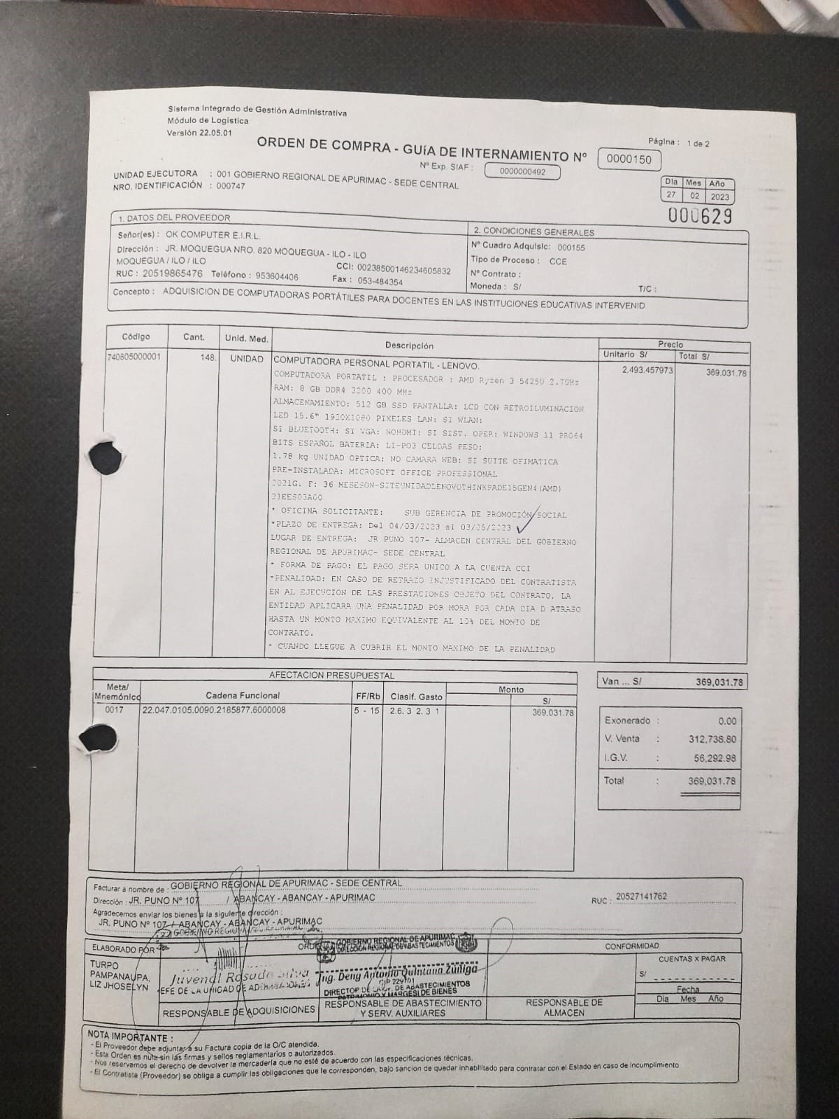

La situación antes descrita estaría transgrediendo lo establecido en normativa siguiente:

* **DIRECTIVA Nº 006-2021-PERÚ COMPRAS Lineamientos Para La Implementación Y Operación Del Catálogo Electrónico De Acuerdos Marco**

***VIII. DISPOSICIONES ESPECÍFICAS.***

***8.4 De las contrataciones a través de los catálogos electrónicos de Acuerdos Marco***

*8.4.3 Las entidades para contratar a través del método especial deben desplegar las siguientes actuaciones administrativas:*

*a) El área usuaria de la entidad contratante es responsable de formular el requerimiento, debiendo determinar de forma precisa y objetiva las características (que incluyen especificaciones técnicas, detalle descriptivo, plazo de entrega, garantía, cantidad, entre otros, de corresponder) y condiciones de los bienes y/o servicios requeridos, observando las disposiciones contenidas en el TUO de la Ley y su Reglamento.*

*b) Las entidades contratantes, a través de su Órgano Encargado de las Contrataciones, verifican y evalúan si las características y condiciones de los bienes o servicios del requerimiento pueden ser satisfechos con los bienes y servicios incluidos en los Catálogos Electrónicos. En caso los bienes y/o servicios no se encuentren contenidos en los Catálogos Electrónicos, conforme a las características y condiciones solicitadas, sin embargo, existen bienes o servicios con características similares a las requeridas, el Órgano Encargado de las Contrataciones puede gestionar con el área usuaria, un nuevo análisis de su necesidad a fin de reajustar su requerimiento conforme a los bienes y/o servicios ofertados en el Catálogo Electrónico.*

**c) (…)**

*g) El procedimiento de Gran Compra debe sustentarse, en un expediente que será elaborado por el Órgano Encargado de las Contrataciones, el mismo que contendrá lo siguiente: i) requerimiento del bien o servicio; ii) certificación de crédito presupuestario o previsión presupuestal, según sea el caso; iii) informe sustentatorio de la elección del bien o servicio; y, iv) autorización de la contratación respectiva, antes de emitir la respectiva*

*orden de compra o de servicio. En caso de no autorizarse la contratación, dicha decisión debe estar debidamente justificada como parte del informe de no formalización de la contratación.*

* **Reglamento de la Ley n.º 30225 Ley De Contrataciones Del Estado, aprobada mediante Decreto Supremo n.º 344-2018-EF, vigente desde el 31 de enero de 2019**

***Artículo 8°: funcionarios, dependencias y órganos encargados de las contrataciones***

***8.1 Se encuentran encargados de los procesos de contratación de la Entidad:***

***b)*** *El Área Usuaria, que es la dependencia cuyas necesidades pretenden ser atendidas con*

*determinada contratación o, que dada su especialidad y funciones, canaliza los requerimientos formulados por otras dependencias, que colabora y participa en la planificación de las contrataciones, y realiza la verificación técnica de las contrataciones efectuadas a su requerimiento, para su conformidad.*

***c)*** *El Órgano Encargado de las Contrataciones, que es el órgano o unidad orgánica que realiza las actividades relativas a la gestión del abastecimiento de la Entidad, incluida la gestión administrativa de los contratos. (…). La Entidad puede conformar comités de selección, que son órganos colegiados encargados*

*de seleccionar al proveedor que brinde los bienes, servicios u obras requeridos por el área*

*usuaria a través de determinada contratación. El reglamento establece su composición, funciones, responsabilidades, entre otros.*

***Artículo 16°. Requerimiento.***

***16.1*** *El área usuaria requiere los bienes, servicios u obras a contratar, siendo responsable de formular las especificaciones técnicas, términos de referencia o expediente técnico, respectivamente, así como los requisitos de calificación; además de justificar la finalidad pública de la contratación. Los bienes, servicios u obras que se requieran deben estar orientados al cumplimiento de las funciones de la Entidad.*

***16.2*** *Las especificaciones técnicas, términos de referencia o expediente técnico deben formularse de forma objetiva y precisa por el área usuaria; alternativamente pueden ser formulados por el órgano a cargo de las contrataciones y aprobados por el área usuaria. Dichas especificaciones técnicas, términos de referencia o expediente técnico deben proporcionar acceso al proceso de contratación en condiciones de igualdad y no tienen por efecto la creación de obstáculos ni direccionamiento que perjudiquen la competencia en el mismo. Salvo las excepciones previstas en el reglamento, en el requerimiento no se hace referencia a una fabricación o una procedencia determinada, o a un procedimiento concreto que caracterice a los bienes o servicios ofrecidos por un proveedor determinado, o a marcas, patentes o tipos, o a un origen o a una producción determinados con la finalidad de favorecer o descartar ciertos proveedores o ciertos productos.*

La situación adversa antes descrita, genera el riesgo de recepcionar bienes que no cumplan con el objetivo del proyecto, al omitir la participación del área usuaria en la modificación o replanteo de las especificaciones técnicas de los bienes a adquirir o que estas modificaciones no tengan un sustento técnico adecuado.

1. **MODIFICACIONES DE LAS ESPECIFICACIONES TÉCNICAS PARA LA COMPRA DE COMPUTADORAS PORTÁTILES PARA ESTUDIANTES, NO FUERON COMUNICADAS DE MANERA FORMAL AL ÁREA USUARIA POR LA OFICINA DE LOGÍSTICA, GENERANDO EL RIESGO DE ADQUIRIR EQUIPOS QUE NO CUMPLAN CON LOS OBJETIVOS DEL PROYECTO.**

Visto la documentación proporcionada por el área usuaria en relación a la Orden de Compra n 152 de 27 de febrero del 2023. Se desprende que las especificaciones técnicas con las que se realizaron las cotizaciones no fueron comunicadas al área usuaria, ya que en ningún informe se puede apreciar sustento técnico alguno validando dichas modificaciones, siendo el área usuaria la única instancia de elaborar las especificaciones técnicas.

Con acta de visita de control n. 002-2023-CG-OCI-GORE/APURIMAC de fecha 31 de marzo del 2023, en el que se hace constar que el residente del proyecto no participo de manera formal en la validación de las especificaciones técnicas modificadas por el área de logística con el cual se llevó a cabo el proceso de compra de laptop para estudiantes.

**Imagen 2**

**Orden de compra n.152**

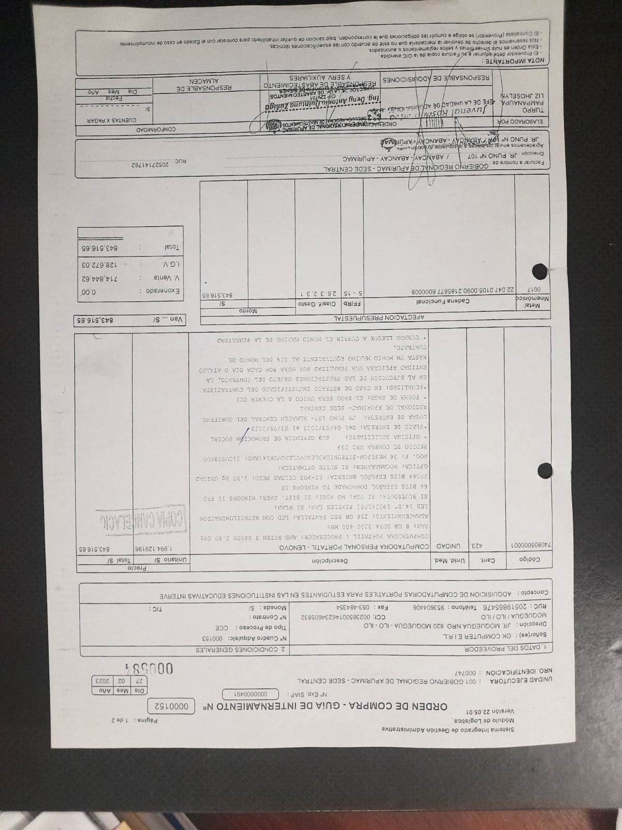

La situación antes descrita estaría transgrediendo lo establecido en normativa siguiente:

* **DIRECTIVA Nº 006-2021-PERÚ COMPRAS Lineamientos Para La Implementación Y Operación Del Catálogo Electrónico De Acuerdos Marco**

***VIII. DISPOSICIONES ESPECÍFICAS.***

***8.4 De las contrataciones a través de los catálogos electrónicos de Acuerdos Marco***

*8.4.3 Las entidades para contratar a través del método especial deben desplegar las siguientes actuaciones administrativas:*

*a) El área usuaria de la entidad contratante es responsable de formular el requerimiento, debiendo determinar de forma precisa y objetiva las características (que incluyen especificaciones técnicas, detalle descriptivo, plazo de entrega, garantía, cantidad, entre otros, de corresponder) y condiciones de los bienes y/o servicios requeridos, observando las disposiciones contenidas en el TUO de la Ley y su Reglamento.*

*b) Las entidades contratantes, a través de su Órgano Encargado de las Contrataciones, verifican y evalúan si las características y condiciones de los bienes o servicios del requerimiento pueden ser satisfechos con los bienes y servicios incluidos en los Catálogos Electrónicos. En caso los bienes y/o servicios no se encuentren contenidos en los Catálogos Electrónicos, conforme a las características y condiciones solicitadas, sin embargo, existen bienes o servicios con características similares a las requeridas, el Órgano Encargado de las Contrataciones puede gestionar con el área usuaria, un nuevo análisis de su necesidad a fin de reajustar su requerimiento conforme a los bienes y/o servicios ofertados en el Catálogo Electrónico.*

**c) (…)**

*g) El procedimiento de Gran Compra debe sustentarse, en un expediente que será elaborado por el Órgano Encargado de las Contrataciones, el mismo que contendrá lo siguiente: i) requerimiento del bien o servicio; ii) certificación de crédito presupuestario o previsión presupuestal, según sea el caso; iii) informe sustentatorio de la elección del bien o servicio; y, iv) autorización de la contratación respectiva, antes de emitir la respectiva*

*orden de compra o de servicio. En caso de no autorizarse la contratación, dicha decisión debe estar debidamente justificada como parte del informe de no formalización de la contratación.*

* **Reglamento de la Ley n.º 30225 Ley De Contrataciones Del Estado, aprobada mediante Decreto Supremo n.º 344-2018-EF, vigente desde el 31 de enero de 2019**

***Artículo 8°: funcionarios, dependencias y órganos encargados de las contrataciones***

***8.1 Se encuentran encargados de los procesos de contratación de la Entidad:***

***b)*** *El Área Usuaria, que es la dependencia cuyas necesidades pretenden ser atendidas con determinada contratación o, que dada su especialidad y funciones, canaliza los requerimientos formulados por otras dependencias, que colabora y participa en la planificación de las contrataciones, y realiza la verificación técnica de las contrataciones efectuadas a su requerimiento, para su conformidad.*

***c)*** *El Órgano Encargado de las Contrataciones, que es el órgano o unidad orgánica que realiza las actividades relativas a la gestión del abastecimiento de la Entidad, incluida la gestión administrativa de los contratos. (…). La Entidad puede conformar comités de selección, que son órganos colegiados encargados de seleccionar al proveedor que brinde los bienes, servicios u obras requeridos por el área usuaria a través de determinada contratación. El reglamento establece su composición, funciones, responsabilidades, entre otros.*

***Artículo 16°. Requerimiento.***

***16.1*** *El área usuaria requiere los bienes, servicios u obras a contratar, siendo responsable de formular las especificaciones técnicas, términos de referencia o expediente técnico, respectivamente, así como los requisitos de calificación; además de justificar la finalidad pública de la contratación. Los bienes, servicios u obras que se requieran deben estar orientados al cumplimiento de las funciones de la Entidad.*

***16.2*** *Las especificaciones técnicas, términos de referencia o expediente técnico deben formularse de forma objetiva y precisa por el área usuaria; alternativamente pueden ser formulados por el órgano a cargo de las contrataciones y aprobados por el área usuaria. Dichas especificaciones técnicas, términos de referencia o expediente técnico deben proporcionar acceso al proceso de contratación en condiciones de igualdad y no tienen por efecto la creación de obstáculos ni direccionamiento que perjudiquen la competencia en el mismo. Salvo las excepciones previstas en el reglamento, en el requerimiento no se hace referencia a una fabricación o una procedencia determinada, o a un procedimiento concreto que caracterice a los bienes o servicios ofrecidos por un proveedor determinado, o a marcas, patentes o tipos, o a un origen o a una producción determinados con la finalidad de favorecer o descartar ciertos proveedores o ciertos productos.*

La situación adversa antes descrita, genera el riesgo de recepcionar bienes que no cumplan con el objetivo del proyecto, al omitir la participación del área usuaria en la modificación o replanteo de las especificaciones técnicas de los bienes a adquirir o que estas modificaciones no tengan un sustento técnico adecuado.

# ****DOCUMENTACIÓN VINCULADA AL HITO DE CONTROL****

La información y documentación que la Comisión de Control ha revisado y analizado durante el desarrollo del Control Concurrente al hito de control n.º 2 “Cumplimiento de las especificaciones técnicas para los procesos de adquisición de equipos de cómputo”.

Las situaciones adversas identificadas en el presente informe se sustentan en la revisión y análisis de la documentación obtenida por la Comisión de Control, la cual ha sido señalada en la condición y se encuentra en el acervo documentario de la Entidad.

# **I**NFORMACIÓN DEL REPORTE DE AVANCE ANTE SITUACIONES ADVERSAS****

No aplica.

# ****INFORMACIÓN DE LAS SITUACIONES ADVERSAS COMUNICADAS EN INFORMES DE HITO DE CONTROL ANTERIORES****

No aplica.

# ****CONCLUSIÓN****

Durante la ejecución del Control Concurrente al Hito de Control n.° 2 “Cumplimiento de las especificaciones técnicas para los procesos de adquisición de equipos de cómputo.”, se advirtió dos (2) situaciones adversas que afectan o podrían afectar la continuidad del proceso, el resultado o logro de los objetivos del proyecto.

# ****RECOMENDACIONES****

1. Hacer de conocimiento al Titular del Gobierno Regional de Apurímac, el presente informe de Hito de Control, el cual contiene las situaciones adversas identificadas como resultado del Control Concurrente al Hito de Control n.° 2 “Cumplimiento de las especificaciones técnicas para los procesos de adquisición de equipos de computo.”, con la finalidad que se adopten las acciones preventivas y correctivas que correspondan, en el marco de sus competencias y obligaciones en la gestión institucional, con el objeto de asegurar la continuidad del proceso, el resultado o el logro de los objetivos del presente proyecto.
2. Hacer de conocimiento al Titular de Gobierno Regional de Apurímac, que debe comunicar a la Comisión de Control, en el plazo de cinco (5) días hábiles, las acciones preventivas o correctivas adoptadas o por adoptar respecto a las situaciones adversas contenidas en el presente informe, adjuntando la documentación de sustento respectiva.

Abancay, 11 de abril de 2023

|  |  |
| --- | --- |
| **____________________________________**  **Dennis Helmle Camacho**  Supervisor  Comisión de Control | **____________________________________**  **Manuel Raúl Lívano Luna**  Jefe de Comisión  Comisión de Control |
| **____________________________________**  **Pedro Meza Peña**  Jefe de Órgano de Control Institucional  Gobierno Regional de Apurímac | |

**APÉNDICE N° 1**

**DOCUMENTACIÓN VINCULADA AL HITO DE CONTROL**

1. **DOCUMENTACIÓN RESPECTO A SITUACIONES ADVERSAS**

**1. MODIFICACIONES DE LAS ESPECIFICACIONES TÉCNICAS PARA LA COMPRA DE COMPUTADORAS PORTÁTILES PARA DOCENTES, NO FUERON COMUNICADAS DE MANERA FORMAL AL ÁREA USUARIA POR LA OFICINA DE LOGÍSTICA, GENERANDO EL RIESGO DE ADQUIRIR EQUIPOS QUE NO CUMPLAN CON LOS OBJETIVOS DEL PROYECTO..**

|  |  |
| --- | --- |
| **N°** | **Documento** |
| **1** | Orden de Compra – Guía de internamiento n.° 150 de 27 de febrero de 2023. |
| **2** | Acta de visita de control n.° 02-2023-CG-OCI-GORE/APURIMAC, de 31 de marzo de 2023 |

1. **MODIFICACIONES DE LAS ESPECIFICACIONES TÉCNICAS PARA LA COMPRA DE COMPUTADORAS PORTÁTILES PARA ESTUDIANTES, NO FUERON COMUNICADAS DE MANERA FORMAL AL ÁREA USUARIA POR LA OFICINA DE LOGÍSTICA, GENERANDO EL RIESGO DE ADQUIRIR EQUIPOS QUE NO CUMPLAN CON LOS OBJETIVOS DEL PROYECTO.**

|  |  |
| --- | --- |
| **N°** | **Documento** |
| **1** | Orden de Compra – Guía de internamiento n.° 152 de 27 de febrero de 2023. |
| **2** | Acta de visita de control n.° 02-2023-CG-OCI-GORE/APURIMAC, de 31 de marzo de 2023 |